1. Добавьте в таблицу TEACHERS два столбца BIRTHDAY и SALARY, заполните их значениями.

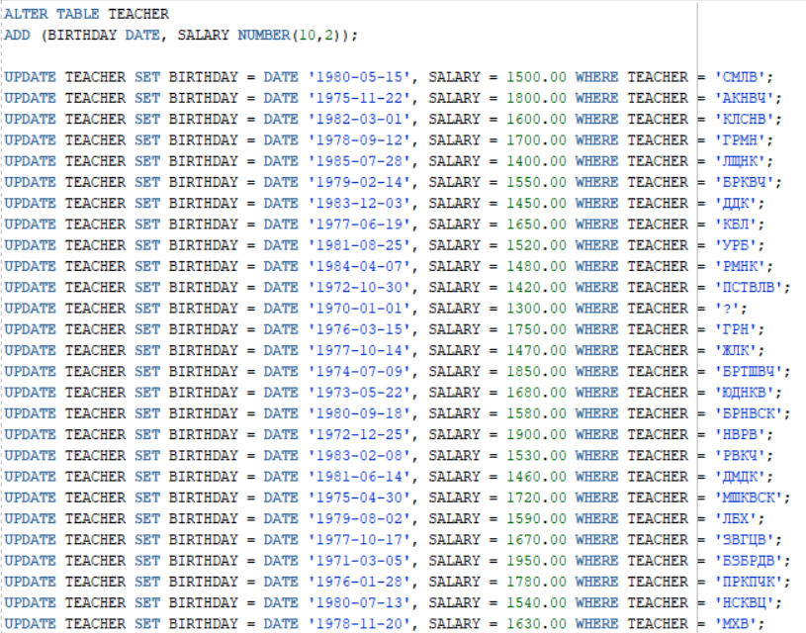

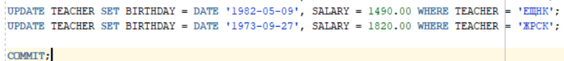

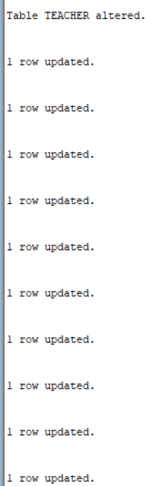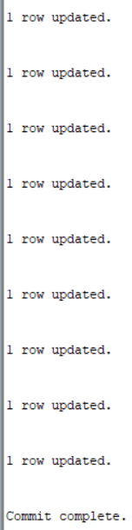

2. Получите список преподавателей в виде Фамилия И.О. для преподавателей, родившихся в понедельник.

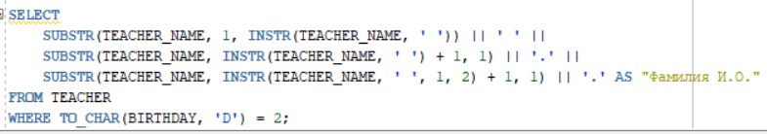

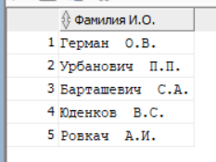

3. Создайте представление, в котором поместите список преподавателей, которые родились в следующем месяце и выведите их даты рождения в формате «DD/MM/YYYY».

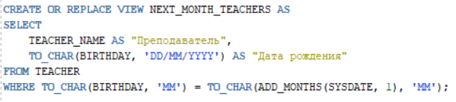





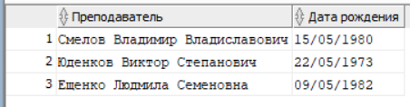

4. Создайте представление, в котором поместите количество преподавателей, которые родились в каждом месяце, название месяца указать словом.

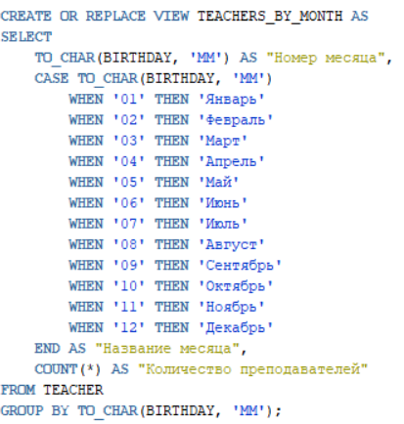





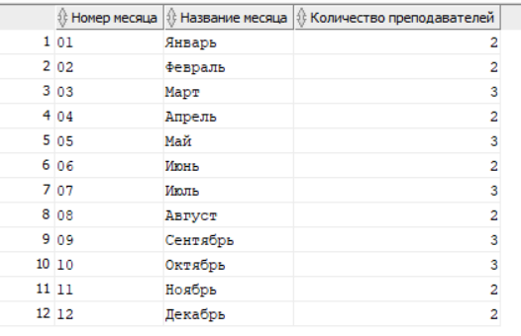

5. Создать курсор и вывести список преподавателей, у которых в следующем году юбилей с указанием, сколько лет исполняется.

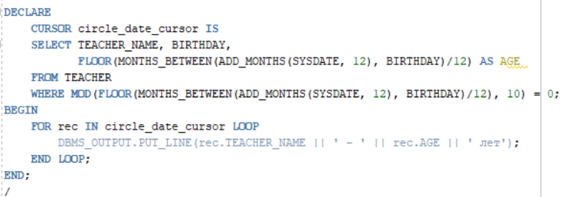



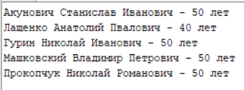

6. Создать курсор и вывести среднюю заработную плату по кафедрам с округлением вниз до целых, вывести средние итоговые значения для каждого факультета и для всех факультетов в целом.

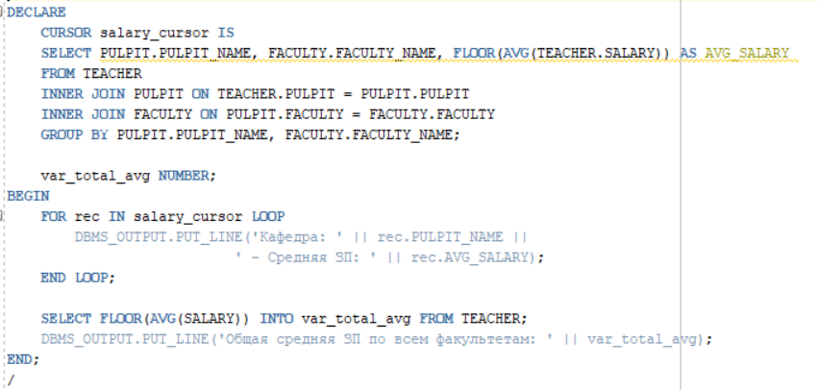



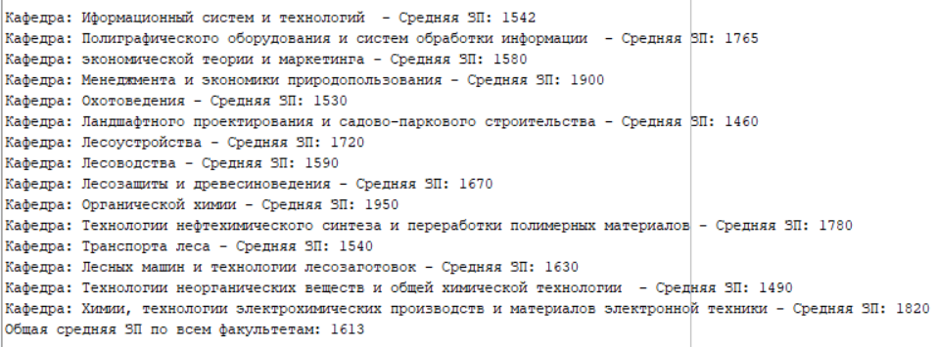

7. Создать неименованный блок для расчета результата деления двух переменных. Добавить обработку ситуации с делением на 0 через исключение ZERO_DIVIDE. Сгенерировать пользовательскую ошибку при значении делителя 0.

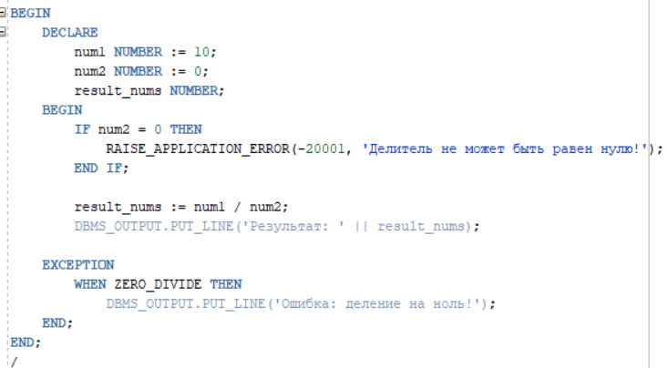

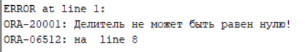

8. Создать неименованный блок с командой SELECT…INTO для выбора наименования преподавателя по заданному коду. Добавить обработку исключения NO_DATA_FOUND с выводом информации 'Преподаватель не найден!'. Проверить, что произойдет при переопределении исключения.

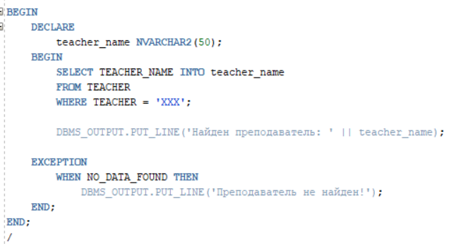





9. Создать основной и вложенный блок. Объявить в них исключения с разными именами, связать с кодом ошибки -20 001 с помощью PRAGMA EXCEPTION_INIT. Сгенерировать исключение во вложенном блоке, обработать его в основном. Проверить ситуацию, когда исключения не связаны с кодом ошибки и имеют одинаковое наименование.

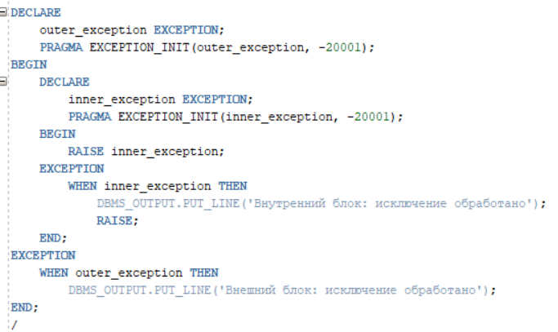





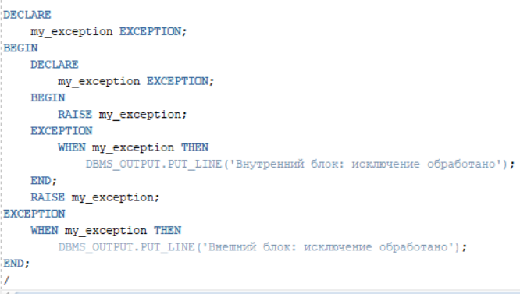





10. Проверить, генерируются ли исключение NO_DATA_FOUND в команде SELECT…INTO в PL/SQL блоке с использованием групповых функций, например, MAX.

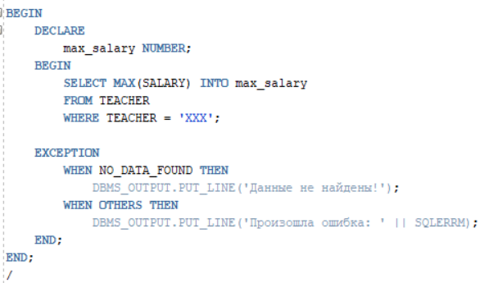



Вывод: не работает с групповыми функциями.